Как открыть rar, zip и любой другой архив онлайн
Справиться с этой несложной задачей нам поможет бесплатный онлайн сервис www.wobzip.org. Этот сайт позволяет открыть онлайн множество самых разных форматов архивов - .rar, .zip, .7z и другие. Полный список выглядит так:7z, ARJ, BZIP2, CAB, CHM, CPIO, CramFS, DEB, DMG, FAT, GZIP, HFS, ISO, LZH, LZMA, MBR, MSI, NSIS, NTFS, RAR, RPM, SquashFS, TAR, UDF, VHD, XAR, XZ, Z, ZIP. Максимальный размер одного архива составляет 200Mb, что вполне достаточно для большинства. Если нужно открыть архив большего размера, то можно уже и разархиватор на компьютер поставить.
Работа с данным сайтом не должна вызывать никаких сложностей, но все же хорошая инструкция не помешает. Итак, для открытия архива онлайн вам нужно сделать следующие шаги.

1. Выберите архив
Откройте сайт онлайн разархиватора www.wobzip.org и выберите необходимых архив, нажав кнопку "Browse from computer" или укажите прямую ссылку на архив, если он находится на сайте в интернете.
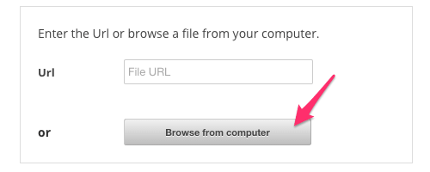
Внешне ничего не изменится, но не переживайте, ваш архив уже загружен на сайт.

2. Введите пароль от архива
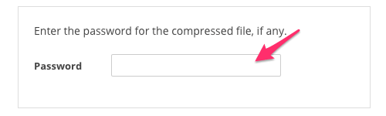
В случае, если архив защищен паролем, введите пароль в строке ниже в графе "Password". Если ваш архив без пароля, просто пропустите этот шаг.

3. Распакуйте архив
Теперь просто нажмите кнопку "Uncompress" для того, что бы распаковать выбранный вами архив.

4. Скачайте файлы
На открывшейся в результате ваших действий страницы вы увидите результат распаковки вашего архива. Теперь вы можете скачать все его содержимое или поделиться ссылкой на эти файлы. Просто нажмите на нужный файл из архива что бы скачать его. В нашем примере это был архив Archive в формате .7z, содержащий три текстовых файла. Соответственно, результат получился следующий.
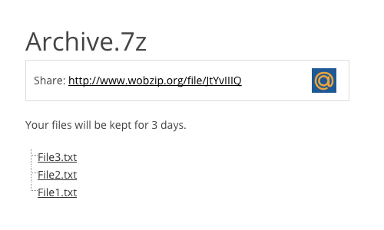
Это все, теперь открыть любой архив онлайн для вас не составит никакой проблемы.

